【附件】南开大学弘扬红色文化实践与探索案例集之一

紧扣“去哪说”“谁来说”“怎么说”
让红色基因由“掌”入“心”
——以“南开马院”微信公众号打造红色文化育人共同体
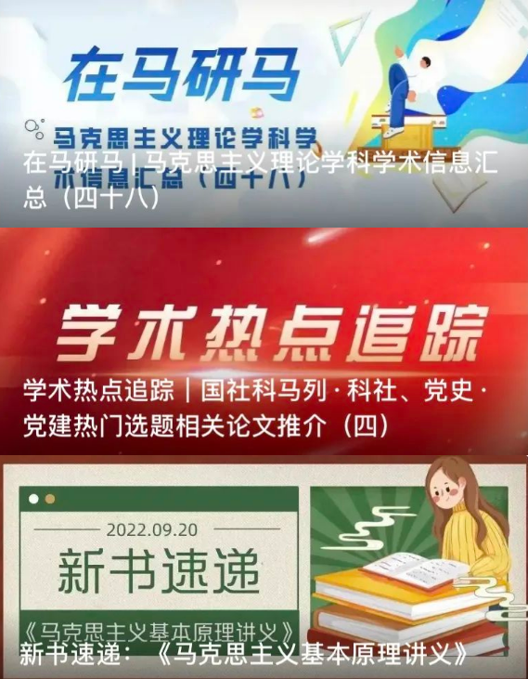

引言
2021年5月，南开大学马克思主义学院微信公众号“南开马院”入选首批“高校思政类公众号重点建设名单”。自公众号创立以来，在学校和学院党委的领导下，公众号全方位落实习近平总书记关于宣传思想文化工作的重要论述，始终坚持网络思想政治教育工作的社会主义方向，紧扣“去哪说”“谁来说”“怎么说”的建设思路，充分结合马克思主义理论学科专业特色，落实立德树人根本任务，打造红色网络阵地，擦亮红色青春底色，让红色基因由“掌”中小世界入“心”中大世界，努力引导学生成为理想信念坚定、政治素养过硬的青年马克思主义者。
……
一、背景情况
红色文化是我们党在革命、建设和改革的不同历史时期，在领导中国人民进行艰苦卓绝的奋斗实践中，形成和发展的宝贵精神财富。习近平总书记指出：“中国式现代化是物质文明和精神文明相协调的现代化，要弘扬中华优秀传统文化，用好红色文化，发展社会主义先进文化，丰富人民精神文化生活。”充分发挥红色文化的教育引导作用，是培养堪当民族复兴重任时代新人的必然要求。
……
二、主要做法
（一）去哪说——资讯内容圈圈聚拢，红色基因圈圈入心
新媒体时代，微信公众号现已成为青年的“掌”中小世界。为实现育人理念由“掌”入“心”，“南开马院”微信公众号致力于为育人之声提供精准有效的“传播圈”。以学生特点为导向，公众号不断丰富内容呈现模块，推出信息通知、学术交流、校园文化等系列栏目阵地，用全面丰富的“内容圈”吸引青年学生，沁润教育理念。
……
（二）谁来说——发声队伍层层递进，育人之声层层入心
“掌”中小世界需要各种声音的流动，才能富于感染力，红色网络阵地更需要引领之声，才能声声入心。“南开马院”微信公众号重视把握媒体权威性和亲切性的统一，致力于打造多元的“发声”队伍，确保主旋律在最有活力的网络领域唱得更响，引领青年学子凝心聚力砥砺奋进。
……
（三）怎么说——创意产品款款出新，红色情怀款款入心
育人有“新”意，青年知“心”意。“南开马院”微信公众号借助新时代的多样化网络媒体形式，以多样传播载体创新红色育人产品体系，以图文推送、视频、音频等多种新媒体技术和交流互动、留言征集、竞猜评选等多种互动形式打磨产出精品内容，为青年呈现出一个与时俱进、新鲜活力的“掌”中小世界。
……
三、经验启示
一是建立红色文化育人的长效机制
……
四、深入思考
（一）如何推进多管齐下的“红色阵地”建设
……

